

责任编辑：郭晓宇

电 话：18513790720

传 真：86-010-85725399

编辑邮箱：gxy@chinaccm.com

地址：北京市朝阳区高碑店东区B区8-1 邮编：100022

# 2017.06.29

# 一．中国内电石市场

目录

2017.06.29 1

一．中国内电石市场 3

二、聚氯乙烯市场 4

2.1 本周行情回顾 6

2.2大商所PVC期货价格 6

2.3 重点PVC厂家价格 7

2.4 国内PVC现货市场价格 8

2.5 国际PVC市场价格 9

三、相关产品 10

3.1 原油 10

3.2 乙烯 11

3.3 EDC 12

3.4 VCM 12

3.5电石 13

● 专题：宏观统计数据 14

市场概述：本周电石市场整体成交重心上行。下游PVC电石接收价格上涨， 电石到货量地域性差异明显，经过新一轮调价，目前部分地区到货情况有所好转。西北安全检查的影响仍存，整体装置开工率不高，电石厂家外销出货顺畅，库存压力较小，拉涨的意愿较为强烈。而氯碱企业方面，虽然因到货偏紧放松了采购价格的压力，但仍难以接受电石价格的快速走高，供需双方陷入僵持态势。 电石厂方面，整体开工变动不大，甘肃地区部分停车企业恢复开车，但开工仍不稳，对市场影响不大。运输方面，乌海地区因危化车手续检查较严，有部分电石外运不佳现象。

　　重点市场行情分述：

陕西地区：本周，陕西地区电石市场稳中上行，交投重心再度提涨。据了解，周边有地区货源供应受限，加之停车企业复工节奏缓慢，使得该地区电石货源供应量仍显趋紧。面对此局面，提高售价来吸引更多货源已成氯碱企业唯一选择。截止本周末，现当地一级品电石送到出厂价格在2500元/吨左右，外埠送到货源价格略高。

新疆地区：本周，新疆地区电石市场未见调整，交投气氛沉闷。据了解，受制于区域地理位置的特殊性，当前该地区电石多以省内自用为主，实际结算亦多以订单合同价为准，企业挂牌报盘仅供参考。疆内部分电石装置降负减产，配套氯碱装置同时停车，并未对疆内电石供需造成影响。截止本周末，现疆内一级品电石主流送到报价在2450元/吨，根据运距不同，成交价格略有差异。

乌海地区：本周，内蒙古乌海地区电石市场稳步上行，价格水平缓步走高。尽管西北地区前期停车企业正陆续恢复生产，但在国内氯碱企业开工负荷较稳的情况下，电石货源供应仍显紧张。受此影响，电石企业报盘稳中推涨，市场交投气氛火热。截止本周末，现该地区一级品电石主流出厂价格在2400元/吨左右，更低价格已难再寻。

天津地区：本周，天津地区电石市场接连走涨，累计涨幅达70元/吨左右。据了解，当地电石到货量较为有限，氯碱企业为保证采购稳定性，只得提涨采购价格。与此同时，西北主产区电石企业的主动提涨要求，亦使得该地区电石价格上涨空间进一步加大。截止本周末，现该地区氯碱企业采购优级品电石主流送到价格在2850元/吨左右。

山西地区：本周，山西地区电石市场价格保持稳定。业内表示，目前该地区电石炉开工状况并不理想，多数企业以维持销售所需为主，出货状况保持稳定，市场成交气氛平淡，氯碱企业到货情况尚可，需求量难以放大。截止本周末，现当地一级品电石主流送到价格维持在2460-2500元/吨，部分高端价位在2550元/吨左右亦有耳闻。

　　影响因素：

下游方面：近期PVC 市场行情向好，厂家出货良好，无库存压力，再加上期货价格继续走高，现货市场价格上行，有利电石市场走势。

供应方面：电石企业开工变动不大，甘肃地区部分停车企业恢复开车但开工不稳，另外内蒙地区部分企业开工负荷小幅提高，但目前对市场冲击不大。

后市预测：综合来看，下游PVC期货报盘高涨， 现货PVC市场价格跟随上调，且PVC装置开工趋于稳定，利于电石市场，但电石到货区域差异明显，预计未来一周电石市场价格会根据下游电石到货情况及PVC行情灵活调整，且仍有上调可能。

# 二、聚氯乙烯市场

市场概述：本周国内PVC整体市场行情上涨，市场交投气氛良好。国内PVC市场接期货连续上涨之力重心上移，持货商报盘高涨，难寻低价货源，社会库存水平不高，出货无压力。且原料电石受安检影响，运费上涨，各地到货价格上涨，成本面继续支撑。然下游接货情况一般，环保压力仍在，小单拿货为主。乙烯法厂家库存下降，在电石料涨价氛围中，价格也开始弱势回调。装置方面：局部进入检修状态。厂家出货顺畅度虽有回落，但由于库存压力可控，部分企业对外报盘价格继续上调，支撑消费地市场维持高稳。

重点市场行情分述：

华东地区：本周，华东地区PVC市场继续提涨，商家报盘再度走高。据了解，当前市场低价货源难寻，各贸易商挺价意愿坚定。加之PVC生产企业持续推涨产品价格，使得消费地区市场观望炒作气氛弥漫。截止本周末，现该地区电石法五型料的一般出库自提价格在6100-6150元/吨，亦有6200元/吨的高端报盘存在。

华南地区: 本周，华南地区PVC市场报盘水平再度提涨，幅度在100元/吨左右。分析认为，PVC生产企业产品价格的上行，促进了市场交投气氛的升温。与此同时，期货面表现同样强劲，进一步坚定了贸易商挺价的意愿。截止本周末，现该地区电石法五型料的一般出库价格在6200-6250元/吨，低端价格难寻;乙烯料产品自提价格集中在6350-6400元/吨。

　　影响因素：

原料电石方面：受内蒙古安全检查等影响，原料电石开工及运输略显不稳定，价格上调。

期货方面：本周期货报盘连续走高，支撑现货市场价格不断上行，行情表现积极。

后市预测：目前国内PVC市场在原料电石价格上涨，成本面继续支撑，加之期货的力量，及社会库存低位等利好因素，持货商心态好转。然下游需求稍显低迷，且环保压力仍在，拖累PVC市场，PVC市场回暖困难重重，贸易商报价多跟随期货走势。预计下周在PVC厂区开工率提升，产量逐渐增加的利空因素下需求淡季或将显著，市场阴跌走势。

# 2.1 本周行情回顾

# 2.2大商所PVC期货价格

**2017年大商所PVC主力合约收盘价格**

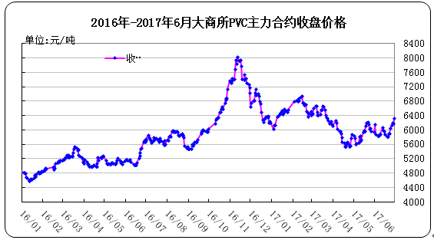

**大商所PVC主力合约数据**

单位：元/吨、手

|  |  |  |  |  |  |  |  |  |  |
| --- | --- | --- | --- | --- | --- | --- | --- | --- | --- |
| **日期** | **月份** | **开盘价** | **最高价** | **最低价** | **收盘价** | **结算价** | **成交量** | **持仓量** | **增仓** |
| 17/06/23 | 1709 | 5915 | 6090 | 5915 | 6060 | 6020 | 269012 | 150104 | 21256 |
| 17/06/26 | 1709 | 6075 | 6145 | 6040 | 6145 | 6100 | 179588 | 153720 | 3616 |
| 17/06/27 | 1709 | 6130 | 6200 | 6105 | 6195 | 6155 | 168426 | 172288 | 18568 |
| 17/06/28 | 1709 | 6200 | 6220 | 6110 | 6175 | 6160 | 161200 | 169020 | -3268 |
| 17/06/29 | 1709 | 6195 | 6375 | 6155 | 6330 | 6280 | 280272 | 190156 | 21136 |

## 2.3 重点PVC厂家价格

**2017年国内PVC厂家价格走势图**

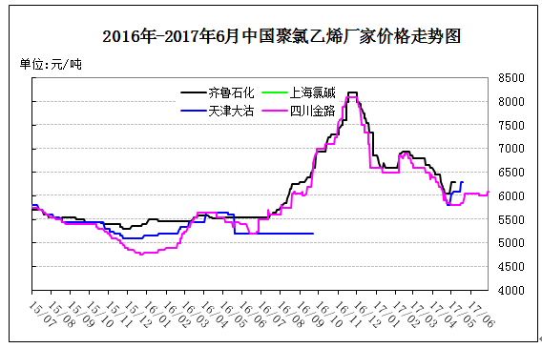

**国内重点PVC厂家价格**

单位：元/吨

|  |  |  |  |  |
| --- | --- | --- | --- | --- |
| **日期** | **齐鲁石化** | **上海氯碱** | **天津大沽** | **四川金路** |
| **S1000** | **WS1000** | **S1000** | **SG3-5** |
| 17/06/23 |  |  |  | 6000 |
| 17/06/26 |  |  |  | 6000 |
| 17/06/27 |  |  |  | 6000 |
| 17/06/28 |  |  |  | 6100 |
| 17/06/29 |  |  |  | 6100 |

## 2.4 国内PVC现货市场价格

**2017年国内PVC市场价格走势图**

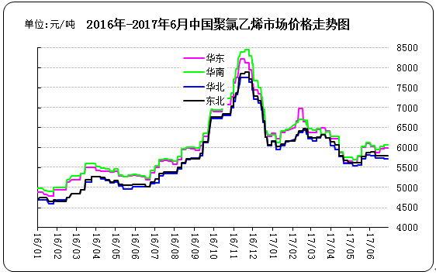

**国内电石法PVC市场价格**

单位：元/吨

|  |  |  |  |  |
| --- | --- | --- | --- | --- |
| **日期** | **华东** | **华南** | **华北** | **东北** |
| 17/06/23 | 5930-6050 | 6030-6100 | 5650-5800 | 5750-5850 |
| 17/06/26 | 5930-6050 | 6030-6100 | 5650-5800 | 5750-5850 |
| 17/06/27 | 5930-6050 | 6030-6100 | 5650-5800 | 5750-5850 |
| 17/06/28 | 5930-6050 | 6030-6100 | 5650-5800 | 5750-5850 |
| 17/06/29 | 5930-6050 | 6030-6100 | 5650-5800 | 5750-5850 |

## 2.5 国际PVC市场价格

**2017年国际PVC价格走势图**

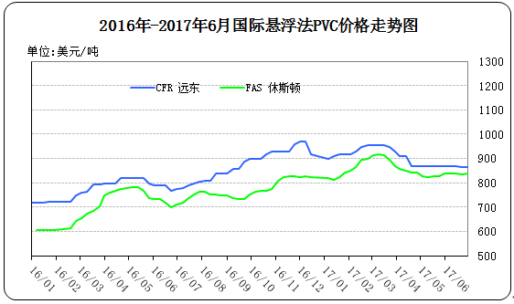

**国际PVC市场价格**

单位：美元/吨

|  |  |  |
| --- | --- | --- |
| **地区** | **CFR 远东** | **FAS 休斯顿** |
| 17/06/07 | 869-871 | 835-845 |
| 17/06/14 | 869-871 | 835-845 |
| 17/06/21 | 864-866 | 830-840 |
| 17/06/28 | 864-866 | 835-845 |

# 三、相关产品

## 3.1 原油

**2017年国际原油期货价格走势图**

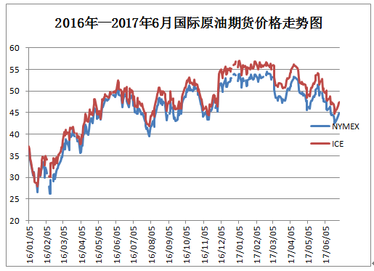

说明：1.NYMEX：美国纽约商品交易所西德州轻原油期货价格

2.ICE：英国伦敦洲际交易所布伦特原油期货价格

**国际原油期货价格**

单位：美元/桶

|  |  |  |
| --- | --- | --- |
| **时间** | **NYMEX** | **ICE** |
| 17/06/22 | 42.74 | 45.22 |
| 17/06/23 | 43.01 | 45.54 |
| 17/06/24 | 43.38 | 45.83 |
| 17/06/27 | 44.24 | 46.65 |
| 17/06/28 | 44.74 | 47.31 |
| 17/06/29 | 44.93 | 47.42 |

## 3.2 乙烯

**2017年国际乙烯单体市场价格走势图**

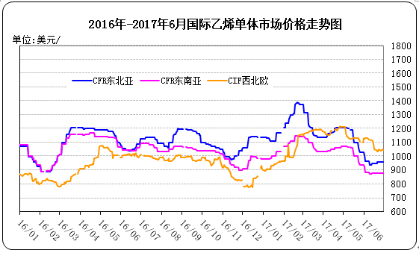

**国际乙烯单体价格**

单位：美元/吨

|  |  |  |  |
| --- | --- | --- | --- |
| **日期** | **CFR东北亚** | **CFR东南亚** | **CIF西北欧** |
| 17/06/23 | 0959-0961 | 0879-0881 | 1046-1051 |
| 17/06/26 | 0959-0961 | 0879-0881 | 1040-1045 |
| 17/06/27 | 0959-0961 | 0879-0881 | 1044.5-1049.5 |
| 17/06/28 | 0959-0961 | 0879-0881 | 1046.5-1051.5 |
| 17/06/29 | 0959-0961 | 0879-0881 | 1045-1050 |

## 3.3 EDC

**2017年国际EDC市场价格走势图**

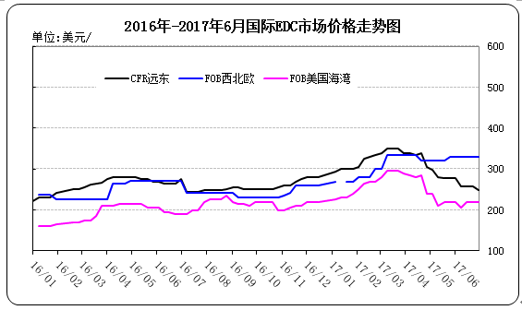

**国际EDC市场价格**

位：美元/吨

|  |  |  |  |
| --- | --- | --- | --- |
| **日期** | **CFR远东** | **FOB西北欧** | **FOB美国海湾** |
| 17/06/08 | 257-259 | 328-332 | 200-210 |
| 17/06/15 | 257-259 | 328-332 | 215-225 |
| 17/06/22 | 257-259 | 328-332 | 215-225 |
| 17/06/29 | 248-250 | 328-332 | 215-225 |

## 3.4 VCM

**2017年国际VCM市场价格走势图**

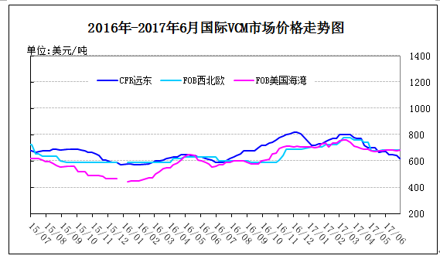

**国际VCM市场价格**

单位：美元/吨

|  |  |  |  |
| --- | --- | --- | --- |
| **日期** | **CFR远东** | **FOB西北欧** | **FOB美国海湾** |
| 17/06/08 | 649-651 | 683-687 | 680-690 |
| 17/06/15 | 649-651 | 683-687 | 680-690 |
| 17/06/22 | 644-646 | 683-687 | 675-685 |
| 17/06/29 | 619-621 | 683-687 | 680-690 |

## 3.5电石

**2017年国内电石市场价格走势图**

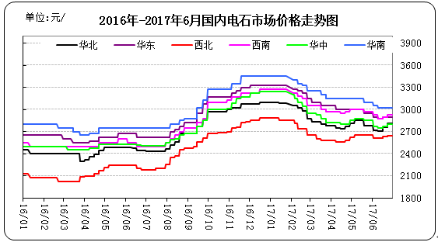

**国内电石市场价格**

|  |  |  |  |  |  |  |  |
| --- | --- | --- | --- | --- | --- | --- | --- |
| 日期 | 东北地区 | 华北地区 | 华东地区 | 西北地区 | 西南地区 | 华中地区 | 华南地区 |
| 17/06/23 | 2900-2950 | 2700-2930 | 2850-2950 | 2540-2750 | 2900-2950 | 2750-2850 | 2950-3100 |
| 17/06/26 | 2900-2950 | 2700-2930 | 2850-2950 | 2540-2750 | 2900-2950 | 2750-2850 | 2950-3100 |
| 17/06/27 | 2900-2950 | 2700-2930 | 2850-2950 | 2540-2750 | 2900-2950 | 2750-2850 | 2950-3100 |
| 17/06/28 | 2900-2950 | 2700-2930 | 2850-2950 | 2540-2750 | 2900-2950 | 2750-2850 | 2950-3100 |
| 17/06/29 | 2900-2950 | 2700-2930 | 2850-2950 | 2540-2750 | 2900-2950 | 2750-2850 | 2950-3100 |

# 专题：宏观统计数据

2017年1-5月份，商品房销售面积54820万平方米，同比增长14.3%，增速比1-4月份回落1.4个百分点。其中，住宅销售面积增长11.9%，办公楼销售面积增长38.3%，商业营业用房销售面积增长29.6%。商品房销售额43632亿元，增长18.6%，增速回落1.5个百分点。其中，住宅销售额增长15.3%，办公楼销售额增长37.4%，商业营业用房销售额增长39.0%。

　 2017年5月份，全国居民消费价格总水平同比上涨1.5%。其中，城市上涨1.7%，农村上涨1.1%;食品价格下降1.6%，非食品价格上涨2.3%;消费品价格上涨0.7%，服务价格上涨2.9%。1-5月平均，全国居民消费价格总水平比去年同期上涨1.4%。5月份，全国居民消费价格总水平环比下降0.1%。其中，城市下降0.1%，农村下降0.1%;食品价格下降0.7%，非食品价格持平;消费品价格下降0.2%，服务价格上涨0.1%。

5月末，广义货币(M2)余额160.14万亿元,同比增长9.6%，增速分别比上月末和上年同期低0.9个和2.2个百分点;狭义货币(M1)余额49.64万亿元,同比增长17%，增速分别比上月末和上年同期低1.5个和6.7个百分点;流通中货币(M0)余额6.73万亿元,同比增长7.3%。当月净回笼现金1059亿元。

更多精彩敬请关注：[中华商务网](http://www.chinaccm.com/)

返回本期目录